**IT SOLUTIONS SOFTWARE**

|  |  |
| --- | --- |
| **Título del Proyecto** | Gestión de mantenimiento automotriz |
| **Tiempo máximo** | 10 Horas |
| **Puntos Máximos** | 40 |
| **Tipo de aplicación** | **Modulo WEB** |

**Instrucciones al participante:**

Evaluar las destrezas, conocimientos y habilidades para desarrollar una aplicación Web relacionada con procesos de negocio, con conexión a bases de datos en lenguajes de programación Java o C# .NET. Para este módulo se desarrollara un sistema que permita la gestión de mantenimiento automotriz de una pequeña organización empresarial. Dicho caso debe cumplir con la totalidad de los requerimientos expuestos en el presente documento.

**Introducción:**

La empresa de servicios de mantenimiento automotriz **“RODAMIENTOS PULIDOS”,** requiere contactar un aprendiz de desarrollo de software con conocimientos en desarrollo de aplicaciones web; de tal manera, que le facilite a la empresa una solución de software para el manejo de todos sus procesos.

La empresa **“RODAMIENTOS PULIDOS”** necesita contar con el desarrollo de las funcionalidades del sistema, basándose en la documentación de análisis y diseño que previamente fue requerida a un aprendiz con conocimientos básicos en UML. **La documentación con la que se cuenta es**:

* Requerimientos funcionales(RF)
* Diagrama de casos de usos (CU)
* Modelado de datos (Modelo relacional)
* Diagrama de clases (DC)

Como información, **se vuelve a citar el enunciado de todo el funcionamiento** de los procesos de la empresa y **al finalizar se especifican cuáles son las funcionalidades** que el gerente de la empresa solicita para esta primera parte.

**Procesos de la empresa “RODAMIENTOS PULIDOS”**

La empresa tiene sus servicios clasificados así:

1. **Servicios de mantenimiento**
2. Servicios de lubricación y engrase
3. Servicios eléctricos
4. Servicios de rodamiento.
5. Servicios de reparación de caja y motor
6. **Servicios generales**
7. Parqueadero
8. Lavado
9. Aspirado
10. Encerado

La organización empresarial dentro de su planta de personal, dispone de un grupo de colaboradores:

1. **Gerente**
2. **Supervisores de turnos**
3. Turno 1
4. Turno 2
5. Turno 3
6. **Técnicos mecánicos**
7. Patio
8. Especializado
9. **Personal Servicios Administrativos** (Secretaria, Auxiliar).

**Secretaria:**

-Recibir llamadas

-Gestionar agenda de reserva para el mantenimiento de autos.

**Auxiliar:**

-Gestionar factura y pagos de servicios.

-Gestión cartera

**El gerente** de la empresa automotriz además del personal anterior, requiere de una fuerza de venta, que permita gestionar la atención a los clientes y proveedores. Es importante que la empresa disponga de los reportes de clientes, empleados, proveedores e igualmente; facturación, pagos, pedidos, reservas, cartera, productos, categorías y mantenimiento de los servicios realizados a los vehículos.

El negocio según el volumen de ventas requiere de la prestación de sus servicios organizados en tres turnos **donde los supervisores** de estos deben validarse frente al sistema generando altos niveles de seguridad.

Un **cliente** puede tomar varios servicios de manera simultánea; Pero no podrá solicitar nuevos mantenimientos mientras se encuentre en estado de mora. Para el control de esto el sistema deberá generar una alerta en el momento de registrar el servicio.

Un **cliente** puede pagar el precio total del mantenimiento que está tomando o realizar abonos.

**Funcionalidades a desarrollar:**

El aprendiz que realizo toda la documentación de análisis y diseño de la aplicación **dejo plasmado los requerimientos funcionales con los que se deben cumplir** y los cuales se deben seguir para el buen desarrollo de la aplicación. Sin embargo, el propietario de la empresa **“RODAMIENTOS PULIDOS”** quiso que para esta primera sesión, de la cual usted será parte, se desarrollen soluciones para lo siguiente:

1. **Inicio de sesión y seguridad** de los usuarios que harán parte de la aplicación.

Tener en cuenta que estas personas contaran con **un rol establecido y diferentes permisos** de visualización dentro de la aplicación. (Gerente, Secretaria, Auxiliar, Supervisores y técnicos). **Mostrar solo las opciones** a las que tiene permiso cada rol.

Ejemplo:

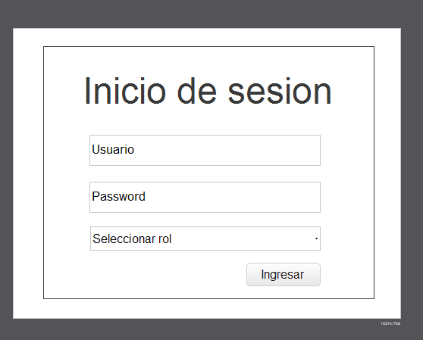

1. **Gestión de empleados**

Se debe generar el mantenimiento de la información los empleados de la empresa “RODAMIENTOS PULIDOS”, teniendo en cuenta los diferentes roles de participación en la aplicación.

El **gerente y el supervisor serán los únicos** que podrán registrar y actualizar la información de los empleados.

|  |  |  |  |  |  |  |  |  |  |
| --- | --- | --- | --- | --- | --- | --- | --- | --- | --- |
| Código | Tipo Documento | Numero Documento | Nombre | Apellidos | Sexo | Edad | Usuario | Password | Rol |
| 1 | CC | 1214556676 | Yhoan | Galeano Urrea | M | 21 | Yagu | 123 | Técnico Patio |
| 2 | CE | 42843678 | Andrea | Muñoz Urrea | F | 34 | Andrea18 | Secret123 | Secretaria |

1. **Registro, actualización y listado de la información de los clientes** que adquieren los servicios de la empresa.

**La secretaria será la encargada** de estas funcionalidades y podrá generar búsquedas por el código, número de identificación y nombre.

Ejemplo:

|  |  |  |  |  |  |  |  |
| --- | --- | --- | --- | --- | --- | --- | --- |
| Código | Tipo Documento | Número Documento | Nombre | Apellidos | Sexo | Edad | Estado |
| 1 | CC | 98532598 | Paola | Monsalve Rivera | F | 27 | Activo |
| 2 | CC | 765321678 | Camilo | Gomez Ossa | M | 40 | En Mora |

El filtro o búsqueda puede ser algo como lo siguiente:

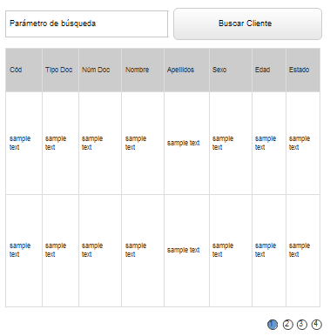

1. **Registro, actualización y listado de los automóviles** a los cuales le serán realizados los servicios.

L**a secretaria también será la encargada** de la gestión de los automóviles y podrá visualizar toda la información en un componente tabla o gridview.

Ejemplo:

|  |  |  |  |  |  |
| --- | --- | --- | --- | --- | --- |
| Código | Placa | Marca | Modelo | Color | Código propietario |
| 1 | MEN987 | Toyota | 2014 | Rojo | 1 |
| 2 | LVB234 | Kia | 2013 | Blanco | 2 |
| 3 | PSO678 | Renault | 2011 | Negro | 3 |

1. **Gestión de servicios** de mantenimiento y generales.

Se deberá desarrollar un formulario que le **permita registrar y actualizar los diferentes servicios de la empresa a los supervisores** de turno. La información requerida por cada uno de los servicios es: Código del servicio, nombre del servicio, valor del servicio, tipo de servicio (Mantenimiento o General).

Ejemplo:

|  |  |  |  |
| --- | --- | --- | --- |
| Código Servicio | Nombre Servicio | Valor Servicio | Tipo Servicio |
| 1 | Servicios de lubricación y engrase | 38.000 | Mantenimiento |
| 2 | Encerado | 12.000 | General |
| 3 | Lavado | 14.000 | General |

1. **Gestión de agenda** para el mantenimiento de automóviles.

El sistema debe permitir la gestión de la agenda para el mantenimiento de los automóviles **por parte de la secretaria.**

Se debe permitir que la secretaria seleccione el técnico que realizara el servicio (en cualquiera de sus tipos: (Patio o Especializado) y asigne una fecha para dicha reserva.

Continuando con el proceso, la secretaria realiza la búsqueda de un cliente por el número de identificación y al ser encontrado se deben mostrar los vehículos que están asociados a este. Ella, seleccionara el automóvil e igualmente deberá seleccionar el servicio que se deseara adquirir.

**NOTA:** Tener en cuenta que tantos los servicios directos (que no realizaron reserva) como los que fueron realizados con reserva se guardaran en la misma tabla. Lo que los diferenciara uno de otros son el tipo de servicio (directo o reserva). Se debe contar con un campo que se llame confirmado que sea de tipo bit y que me permita identificar si la reserva está confirmada (1) o no (0). **Para una reserva el campo de confirmado por defecto siempre va en 0 y el estado de pago siempre será por pagar.**

**Ejemplo de datos para la reserva:**

|  |  |  |  |  |  |  |  |  |
| --- | --- | --- | --- | --- | --- | --- | --- | --- |
| Código Detalle Servicio | Código Empleado | Fecha Servicio | | Código Automóvil | Código Servicio | Tipo Servicio | Confirmado | Estado Pago |
| 1 | 1 | 28/10/2014 | 1 | | 1 | Reserva | 0 | Por Pagar |
| 2 | 1 | 28/10/2014 | 2 | | 2 | Reserva | 1 | Por Pagar |
| 3 | 8 | 29/10/2014 | 3 | | 3 | Directo | 1 | Pagado |
| 4 | 9 | 29/10/2014 | 4 | | 3 | Directo | 1 | Por Pagar |

Para finalizar la secretaria deberá presionar un botón de guardar y de esta manera termina con todo su proceso.

1. **Realización de pagos de detalle de servicios**

Se deberá crear una vista **que le permita al auxiliar** generar los pagos de los servicios que están **confirmados y** su **estado de pago** es **Por Pagar**.

Al seleccionar cualquiera de estos, el detalle de servicio debe **cambiar el estado** de pago a **Pagado** y debe desaparecer de la lista que visualiza el auxiliar.

Ejemplo:

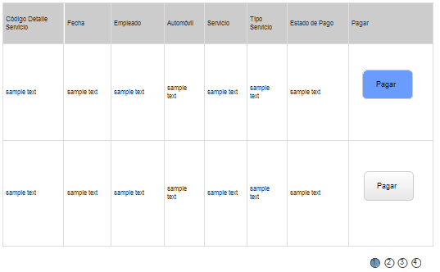

**Requerimientos No Funcionales:**

|  |  |
| --- | --- |
| **ID** | **Descripción** |
| **RNF1** | La aplicación debe desarrollarse aplicando el patrón de diseño MVC (Modelo – Vista – Controlador) ò Tres Capas |
| **RNF2** | La aplicación debe usar convenciones para el nombre de variables, constantes, funciones, clases y elementos de la interface gráfica |
| **RNF3** | Adopta un comportamiento de acuerdo a las políticas establecidas en la normatividad de salud ocupacional y seguridad industrial |

|  |
| --- |
| Se pide al competidor presentar los siguientes elementos:   1. Diagrama entidad relación (DER). 2. Modelo relacional de tablas (MRT) 3. Diagrama de casos de uso. 4. Diagrama de clases. |

**Formato Formulario de Evaluación:**

 

**Criterios Objetivos:** Marque con una X si el competidor cumple o no cumple con el criterio evaluado, en caso de cumplir, asigne los puntos máximos del criterio, en caso de no cumplir asigne cero (0).

|  |  |  |  |  |  |  |
| --- | --- | --- | --- | --- | --- | --- |
| **ID** | **Criterio** | | **Puntos Max** | **Cumple** | **No Cumple** | **Puntos** |
| **1** | **Inicio de Sesión y seguridad** | | **6.5** |  |  |  |
| 1.1 | El Sistema de información permite ingresar con los diferentes usurarios y roles que se encuentran en la base de datos. | | 3 |  |  |  |
| 1.2 | El sistema de información permite visualizar en el menú, solo las opciones a las que tiene permisos (Según planteamiento del problema) | | 3.5 |  |  |  |
| **2** | **Gestión de empleados** | | **4** |  |  |  |
| 2.1 | El sistema permite almacenar la información de los empleados en la base de datos. | | 1.5 |  |  |  |
| 2.2 | El sistema permite la actualización de información de empleados y su almacenamiento en la base de datos. | | 2.5 |  |  |  |
| **3** | | **Registro, actualización y listado de la información de los clientes** | **6.5** |  |  |  |
| 3.1. | | El sistema permite almacenar la información de los clientes en la base de datos. | 1.5 |  |  |  |
| 3.2 | | El sistema permite la actualización de información de clientes y su almacenamiento en la base de datos. | 2.5 |  |  |  |
| 3.3 | | El sistema permite la **visualización y la búsqueda** de los clientes en cualquier componente como tabla o gridview. | 2 |  |  |  |
| 3.4 | | El sistema permite que al actualizar la información del cliente, los datos listados se refresquen y permitan la correcta visualización de la información. | 0.5 |  |  |  |
| **4** | | **Registro, actualización y listado de los automóviles** | **6** |  |  |  |
| 4.1 | | El sistema permite almacenar la información de los automóviles en la base de datos. | 1.5 |  |  |  |
| 4.2 | | El sistema permite la actualización de información de automóviles y su almacenamiento en la base de datos. | 2.5 |  |  |  |

|  |  |  |  |  |  |  |
| --- | --- | --- | --- | --- | --- | --- |
| **ID** | **Criterio** | | **Puntos Max** | **Cumple** | **No Cumple** | **Puntos** |
| 4.3 | El sistema permite la visualización de los automóviles en cualquier componente como tabla o gridview. | | 1.5 |  |  |  |
| 4.4 | El sistema permite que al actualizar la información del automóvil, los datos listados se refresquen y permitan la correcta visualización de la información. | | 0.5 |  |  |  |
| **5** | **Gestión de servicios** | | **4** |  |  |  |
| 5.1 | El sistema permite almacenar la información de los servicios en la base de datos. | | 1.5 |  |  |  |
| 5.2 | El sistema permite la actualización de información de servicios y su almacenamiento en la base de datos. | | 2.5 |  |  |  |
| **6** | | **Gestión de agenda** | **7.5** |  |  |  |
| 6.1. | | El sistema permite listar en componentes select o dropdownlist la información de los técnicos y asignar una fecha para la reserva. | 1.5 |  |  |  |
| 6.2 | | El sistema permite la búsqueda del cliente por su documento de información. | 1 |  |  |  |
| 6.3 | | El sistema realiza el listado en cadena de los automóviles, dependiendo del cliente. | 1.5 |  |  |  |
| 6.4 | | El sistema permite listar la información de los servicios en un componente select, dropdownlist, tabla o gridview para que puedan ser seleccionados. | 1.5 |  |  |  |
| 6.5 | | El sistema almacena la información de la reserva y asigna por defecto en los campos mencionados (**tipo de servicio, confirmado, estado pago**) los datos correctos. | 2 |  |  |  |
| 7 | | **Realización de pagos de detalle de servicios** | **3.5** |  |  |  |
| 7.1 | | El sistema permite listar los detalles de servicio que se encuentran **sin confirmar** y su **estado de pago es por Pagar**. | 1.5 |  |  |  |
| 7.2 | | El sistema permite seleccionar y actualizar la información del detalle de servicio. | 1.5 |  |  |  |
| 7.3 | | El sistema permite que al actualizar un detalle de servicio se refresque el listado. | 0.5 |  |  |  |
| **Puntaje Total Criterios Objetivos** | | | 38 | …………………….. | |  |

 

**Criterios Subjetivos:** Esta calificación debe hacerse de manera simultánea por 5 expertos técnicos y se repite cuando exista una diferencia igual o mayor a 4 puntos entre los evaluadores. Finalmente, el mayor y menor puntaje se eliminan y los demás se promedian para obtener la valoración final del criterio subjetivo.

Cada experto técnico debe asignar un puntaje entre 1 y 10, teniendo en cuenta la siguiente escala valorativa:

|  |  |  |  |  |  |  |  |  |  |
| --- | --- | --- | --- | --- | --- | --- | --- | --- | --- |
| 10=Perfecto | 9=Muy bien | 8=Bueno | 7=Razonablemente bueno | 6=Suficiente | 5=Medio | 4=Pobre | 3=Insuficiente | 2=Muy malo | 1=No presente |

|  |  |  |  |  |  |  |  |  |  |
| --- | --- | --- | --- | --- | --- | --- | --- | --- | --- |
| **ID** | **Criterio** | **Puntos Max** | **Calificación Expertos** | | | | | **Calif. Final** | **Puntos** |
| **E1** | **E2** | **E3** | **E4** | **E5** |
| 1 | La aplicación debe desarrollarse aplicando el patrón de diseño MVC (Modelo – Vista – Controlador) ò Tres Capas | 1 |  |  |  |  |  |  |  |
| 2 | La aplicación debe usar convenciones para el nombre de variables, constantes, funciones, clases y elementos de la interface gráfica | 0.5 |  |  |  |  |  |  |  |
| 3 | Adopta un comportamiento de acuerdo a las políticas establecidas en la normatividad de salud ocupacional y seguridad industrial | 0.5 |  |  |  |  |  |  |  |
| **Puntaje Total Criterios Subjetivos** | | **2** | ……………………………………. | | | | | |  |

Firma del Competidor:___________________________ Hora de entrega:__________

Evaluadores: ____________________ ____________________ _________________